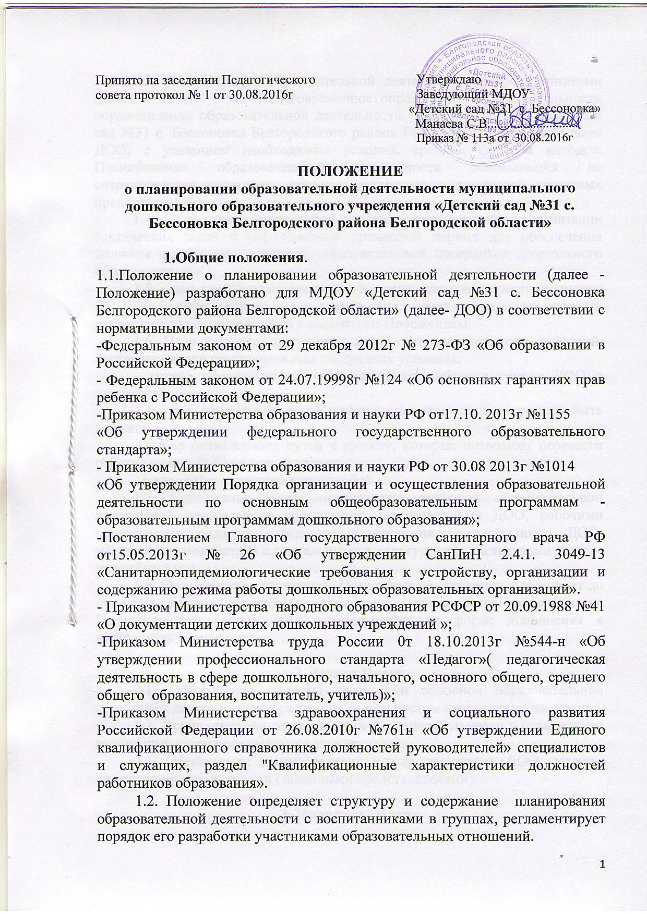

1.3. Планирование образовательной деятельности с воспитанниками (далее – План) – это заблаговременное определение последовательности осуществления образовательной деятельности в группах МДОУ «Детский сад №31 с. Бессоновка Белгородского района Белгородской области» (далее ДОО) с указанием необходимых условий, средств, форм и методов. Планирование образовательной деятельности основывается на сотрудничестве педагогов, детского коллектива и родителей (законных представителей).
1.4. План представляет собой комплекс мероприятий по реализации тактических задач в определенный временной период для обеспечения полноты выполнения основной образовательной программы дошкольного образования ДОО.
1.5. План разрабатывается воспитателями каждой возрастной группы ДОО и специалистами (инструктор по физкультуре, музыкальный руководитель) в соответствии с настоящим Положением.
1.6. План включает постановку целей, последовательность действий, прогнозирование результатов при следующих условиях:
- знание уровня, на котором находится работа в группе ДОО в настоящий момент;
- четкое представление об уровне, на который она должна быть поднята;
- выбор оптимальных путей и средств, которые позволяют перевести работу группы ДОО на новый уровень;
- кооперация педагогов между собой.
1.7. Содержание Плана определяется основной образовательной программой дошкольного образования, реализуемой в ДОО, рабочими программами педагогов, годовым планированием деятельности ДОО, планами взаимодействия с социальными и культурными институтами детства на учебный год.
1.8. Срок действия настоящего Положения не ограничен и действует до принятия нового. Изменения, дополнения принимаются решением на Педагогическом совете ДОО и оформляются в форме дополнения к настоящему Положению.

2. Задачи Плана
2.1. Обеспечение полноты реализации основной образовательной программы дошкольного образования ДОО с учетом направленности групп.
2.2. Осуществление системности и последовательности в организации воспитательно-образовательного процесса.
2.3. Обеспечение взаимодействия между педагогами ДОО, детским коллективом и родителями (законными представителями).

3. Принципы Плана
3.1. Принцип развивающего образования, целью которого является развитие ребенка.
3.2. Принцип научной обоснованности и практической применимости. Содержание Плана соответствует основным положениям возрастной психологии и дошкольной педагогики, при этом имеет возможность реализации в практике групп ДОО.
3.3. Принцип интеграции содержания образовательных областей, обеспечивающих целостность образовательного процесса, в соответствии с возрастными возможностями и особенностями воспитанников.
3.4. Комплексно-тематический принцип. Объединение комплекса различных видов специфических детских деятельностей вокруг единой «темы».
3.5. Принцип культуросообразности. Содержание Плана обеспечивает учет национальных ценностей и традиций в образовании, восполняет недостатки духовно-нравственного и эмоционального воспитания.
3.6. Принцип актуальности. Содержание Плана разрабатывается с учетом образовательных потребностей воспитанников, родителей, общественных и государственных институтов.
3.7.Принцип реалистичности. Предполагает соответствие содержания Плана не только потребности родителей и возможностям, интересам, склонностям воспитанников, но и профессиональному уровню педагогического коллектива, реальным материальным и финансовым ресурсам ДОО.

4. Структура и содержание Плана

4.1. Структура Плана определяется ДОО самостоятельно.
4.2. Структура Плана, разрабатываемого и реализуемого воспитателями возрастных групп, включает следующее содержание:
план состоит из 2-х разделов: 1 раздел. Общие сведения:
-списочный состав детей;
- группа здоровья (согласно медицинским картам);
-модель распределения НОД;
-комплексно-тематический план;
-график проведения досугов и развлечений;
-режим организации жизни детей возрастной группы,
-расписание утренней гимнастики
- годовой план мероприятий на месяц.
2 раздел. Форма плана-блочная, в плане отражается:
комплексно-тематическое планирование ежедневной работы педагогов в течение двух недель с указанием сроков.(Приложение схемы)
-тема;
-сроки;
-итоги;
- взаимодействие с родителями ,совместная деятельность педагогов, родителей и детей, пособия для занятия с ребенком. Планируется через организацию мероприятий разнообразной направленности, форм и содержания, актуальных на данный временной промежуток реализации темы;
-оформление развивающей среды для самостоятельной деятельности детей;
-задачи по всем образовательным областям согласно теме и проводимым мероприятиям на учебный год;
-планирование области «Физическое развитие», утренней и дыхательной гимнастики (№, папка), физминутки (№,папки), пальчиковая гимнастика (№,папки), организация подвижных,спортивных игр( картотека подвижных игр). ОО «Физическое развитие» воспитателями групп планируется на основе рекомендаций инструктора по физкультуре ;
-планирование области «Художественно-эстетическое развитие», раздел «Музыка», согласно рекомендаций музыкального руководителя;
-планирование прогулки (картотека);
планирование утреннего отрезка времени:
-индивидуальная работа с детьми по всем областям Программы. Индивидуальная работа с детьми планируется с учетом результатов педагогического мониторинга, нуждающегося в индивидуальной работе, цель и содержания работы;
-трудовая деятельность. Планирование данного вида деятельности в данный временной промежуток предполагает развитие трудовой деятельности, воспитание ценностного отношения к собственному труду, труду других людей и его результатам, формирование представлений о труде взрослых
-ситуация общения по реализуемой теме в соответствии с целями и задачами образовательной программы ДОО;
-планирование непрерывной образовательной деятельности;
- ежедневное чтение художественной литературы;
-самостоятельная деятельность.Планирование данного вида деятельности предполагает создание условий для самостоятельной деятельности детей, актуальных на данный временной промежуток в зависимости от поставленных целей и задач воспитательно-образовательной работы в режиме дня, а также ранее запланированных видов совместной деятельности, чтобы не нарушить сбалансированность образовательного процесса;
-планирование второй половины дня:
-совместная игровая деятельность взрослого и детей планируется в зависимости от поставленных целей и задач воспитательно-образовательной работы для развития игровой деятельности детей;
-совместная деятельность взрослого и детей по ОБЖ, формирование представлений об опасных для человека и окружающего мира ситуациях и способах поведения в них;
-организация культурно-досуговой деятельности и взаимодействие с социальными и культурными институтами детства;
- образовательная деятельность;
- совместная деятельность взрослого и детей в области «Художественно-эстетическое развитие».
4.3. Структура Плана, разрабатываемого и реализуемого инструктором по физкультуре, включает следующее содержание:
план состоит из 2-х разделов: 1 раздел. Общие сведения:
-списочный состав детей;
- группа здоровья (согласно медицинским картам);
-модель распределения НОД;
-комплексно-тематический план;
-график проведения досугов и развлечений;
-расписание утренней гимнастики
- годовой план мероприятий на месяц.
2 раздел. Комплексно-тематическое планирование ежедневной работы инструктора в течение двух недель с указанием сроков.(Приложение схемы)
-тема;
-сроки;
-итоги двухнедельной работы;
- взаимодействие с родителями,совместная деятельность инструктора, родителей и детей, пособия для занятия с ребенком. Планируется через организацию мероприятий разнообразной направленности, форм и содержания, актуальных на данный временной промежуток реализации темы;
-оформление развивающей среды для самостоятельной деятельности детей;
-индивидуальная работа с детьми по по образовательной области «Физическое развитие».
-индивидуальная работа с детьми планируется с учетом результатов педагогического мониторинга, нуждающегося в индивидуальной работе, цель и содержание работы;
-интеграция образовательных областей;
-задачи по образовательной области «Физическое развитие»;
- содержание НОД:
Занятие №
Цель: оздоровительная, обучающая, воспитательная.
1 часть НОД-вводная часть;
2 часть НОД- основные виды движений, подвижная игра;
3 частьНОД-заключительная.
4.4. Структура Плана, разрабатываемого и реализуемого музыкальным руководителем, включает следующее содержание:
план состоит из 2-х разделов: 1 раздел. Общие сведения:
-списочный состав детей;
-модель распределения НОД;
-комплексно-тематический план;
-график проведения досугов и развлечений;
-расписание утренней гимнастики
- годовой план мероприятий на месяц.
2 раздел. Комплексно-тематическое планирование ежедневной работы музыкального руководителя в течение двух недель с указанием сроков.(Приложение схемы)
-тема;
-сроки;
-итоги двухнедельной работы;
- взаимодействие с родителями,совместная деятельность инструктора, родителей и детей, пособия для занятия с ребенком. Планируется через организацию мероприятий разнообразной направленности, форм и содержания, актуальных на данный временной промежуток реализации темы;
-оформление развивающей среды для самостоятельной деятельности детей;
-индивидуальная работа с детьми по по образовательной области «Физическое развитие».
-индивидуальная работа с детьми планируется с учетом результатов педагогического мониторинга, нуждающегося в индивидуальной работе, цель и содержание работы;
-интеграция образовательных областей;
-задачи по образовательной области «Художественно-эстетическое развитие. Музыка »;
- содержание НОД: (Приложение схемы)
4.5. Содержание Плана должно:
- обеспечивать преемственность с результатами реализации Плана предыдущего периода;
- обеспечивать решение поставленных задач в ходе реализации намеченных мероприятий;
- отвечать специфике, традициям ДОО и запросам участников образовательных отношений, учитывать региональный компонент и соответствовать современным тенденциям развития дошкольного образования.

5. Порядок разработки и проверки Плана

5.1. Планирование образовательной деятельности с воспитанниками является обязательным документом воспитателей, инструктора по физической культуре и музыкального руководителя.
5.2. Назначение ответственного за разработку и оформление содержания разделов Плана в группах определяется по согласованию между воспитателями каждой возрастной группы.
5.3. Периодичность планирования
5.3.1. Воспитателями групп:
а) содержание пункта 4.2.(1 раздел. Общие сведения), настоящего Положения оформляются на начало учебного года, при необходимости изменения вносятся в течение учебного года;
б) содержание пунктов 4.2.(2 раздел. Общие сведения), - за неделю до начала периода реализации определенной темы.
5.3.2. Инструктором по физкультуре:
а) содержание пунктов 4.3. (1 раздел. Общие сведения), настоящего Положения оформляются на начало учебного года, при необходимости изменения вносятся в течение учебного года;
б) содержание 4.3. (2 раздел. Общие сведения) - за неделю до начала периода реализации определенной темы;
5.3.3. Музыкальным руководителем:
а) содержание 4.4. (1 раздел. Общие сведения ), настоящего Положения оформляются на начало учебного года, при необходимости изменения вносятся в течение учебного года;
б) содержание пункта 4.4. (2 раздел. Общие сведения) - за неделю до начала периода реализации определенной темы;
5.4. Контроль за перспективно-календарным планированием образовательной деятельности с воспитанниками осуществляется старшим воспитателем в соответствии с запланированными в годовом планировании деятельности ДОО контрольными мероприятиями.

6. Оформление и хранения Плана

6.1. План оформляется на листах формата А4 согласно приложениям к настоящему Положению. Допускается выделение основных моментов текста жирным, курсивом и подчеркиванием.
6.2. Перспективно -календарный план хранится у педагога в течение 3-х лет.

